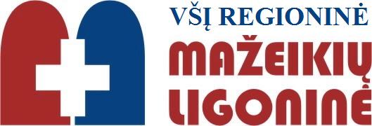

VšĮ Regioninė Mažeikių ligoninė prie savo komandos kviečia prisijungti BENDROSIOS PRAKTIKOS SLAUGYTOJUS nuolatiniam darbui Slaugos ir palaikomojo gydymo skyriuje

Darbo specifika:
Slaugos ir kitų medicininių procedūrų atlikimas;
Bendravimas su pacientais ir jų artimaisiais;
Bendravimas ir asistavimas gydytojui pacientų priėmimo metu;
Medicininės dokumentacijos tvarkymas;
Kitų Lietuvos medicinos normoje MN 28:2019 „Bendrosios praktikos slaugytojas“ numatytų pareigų vykdymas pagal kompetenciją.

Reikalavimai:

Aukštesnysis/aukštasis medicininis išsilavinimas;
Galiojanti bendrosios praktikos licencija;
Atsakingumas, kruopštumas, pareigingumas;
Darbo užmokestis:
Darbo užmokesčio pastoviosios dalies intervalas nuo 1197 Eur.
Kintamoji dalis, priedai ir priemokos nustatomi individualaus pokalbio metu, yra atitinkantys šalyje vyraujančias tendencijas.

Mes siūlome:
Galimybes tobulėti ir kelti kvalifikaciją.
Darbą lanksčiu darbo grafiku.
Gyvenantiems kituose rajonuose – vykimo į /iš darbo išlaidų kompensavimą.

Dėl smulkesnės informacijos kreiptis tel. 8 443 98305 arba el. paštu personalas@mazeikiuligonine.lt

2023-11-07

